Журнал
НЕОТЛОЖНАЯ ХИРУРГИЯ
им. И.И. Джанелидзе

Уважаемые авторы, коллеги, партнеры!
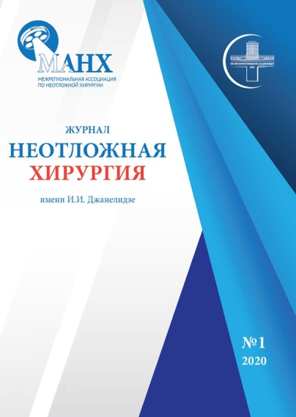 | Информируем Вас, что с 2020 года мы приступили к выпуску нового Журнала «НЕОТЛОЖНАЯ ХИРУРГИЯ» им. И.И. Джанелидзе, создаваемого под эгидой Межрегиональной ассоциации по неотложной хирургии (МАНХ) и Санкт-Петербургского научно-исследовательского института скорой помощи им. И.И. Джанелидзе.  Целями ассоциации и журнала являются объединение специалистов по неотложной хирургии, содействие развитию неотложной помощи хирургического профиля, повышение профессионального мастерства, обобщение и распространение передового опыта, повышение доступности и качества неотложной хирургической помощи. Мы надеемся, что поставленные цели позволят нам еще более сплотить наше профессиональное сообщество для решения важных задач. Ваши знания и опыт очень важны для специалистов.  Будем рады видеть Вас в наших рядах в качестве авторов, подписчиков, партнеров, спонсоров. Готовы разместить ваши информационные и рекламные материалы на страницах нашего журнала.
С уважением
и наилучшими пожеланиями совместной плодотворной работы,

Президент МАНХ  Главный редактор журнала  Профессор | 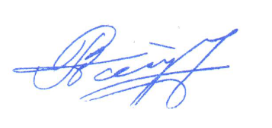 | В.Е. Парфенов
Ответственный секретарь журнала  Д.м.н. |  | И.М. Барсукова
Контакты | http://www.emergency.spb.ru/manh/journal,
e-mail: : nh@emergency.spb.ru.. bim-64@mail.ru
тел. (812) 774-86-75, (812) 384-46-64. +79217479733

